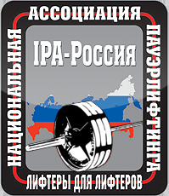
Автономная некоммерческая организация «Национальная ассоциация пауэрлифтинга»

10 февраля 2011 г.

ПОСТАНОВЛЕНИЕ №3

На общем собрании Президиума от 10 февраля 2011 г., были приняты решения, избрать в аппарат Ассоциации, с присвоением следующих должностей:

- Рогожников К. – Старший тренер сборных команд России;
- Блинков В. – Офицер по забору проб для проведения контроля на наличие запрещенных субстанций в пробах спортсменов дивизиона IPA-A;
- Пономарев А. – Председатель судейского корпуса;
- Сиренко А. – Старший спикер;
- Нечаев Е. – Вице-Президент по Омской области;
- Колмаков А. – Вице-Президент по Московской области;
- Соколов А. – Вице-Президент по Краснодарскому краю;
- Жиляков В. – Вице-Президент по Свердловской области;
- Жиляков В – Рекордскипер;
- Балдин А. – Вице-Президент по общим вопросам;
- Фадин И. – Вице-Президент
- Кушин И. – Вице-Президент
- Довженко Е. – помощник Офицера по забору проб для проведения контроля на наличие запрещенных субстанций в пробах спортсменов дивизиона IPA-A.

Президент АНО «Национальная ассоциация пауэрлифтинга» А.В.Репницын

Вице-президент АНО «Национальная ассоциация пауэрлифтинга» А.Э.Палей

Генеральный секретарь АНО «Национальная ассоциация пауэрлифтинга» М.В.Малыгина

